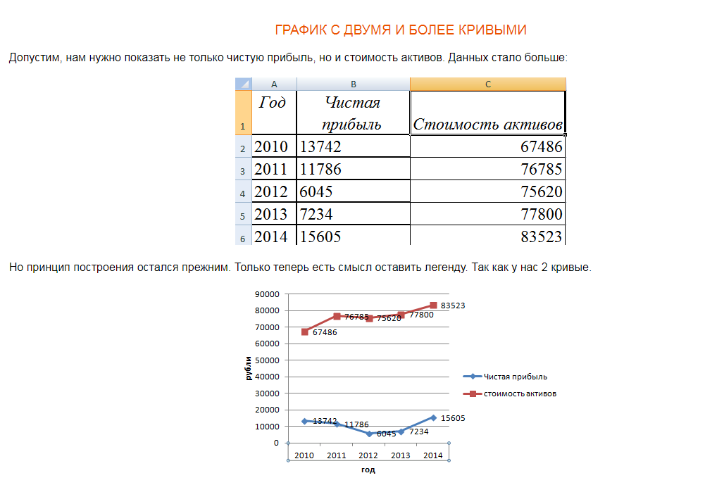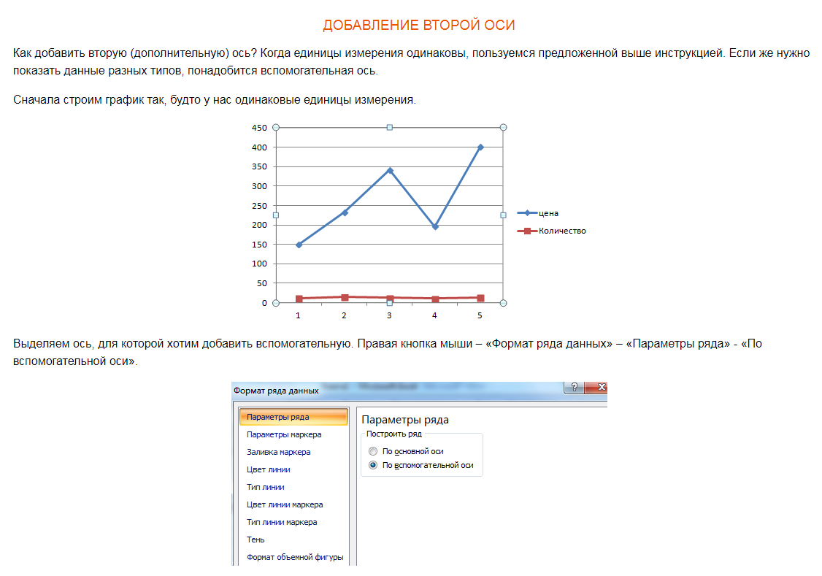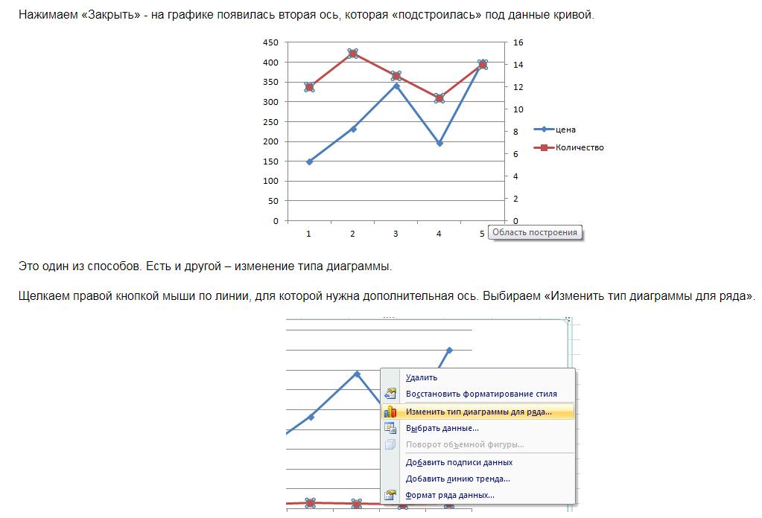

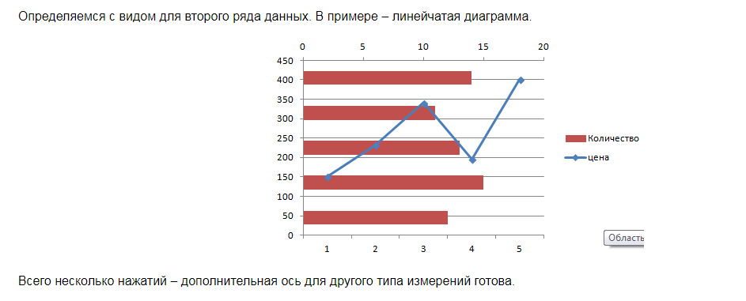

Задание
- Оформить таблицу «Продажа товаров в магазине "Техника" за ноябрь» по образцу.
- Выполнить расчеты в столбцах «Стоимость», «Сумма скидки», «Стоимость со скидкой», а также в строке «Итого».
- Построить графики.
Продажа товаров в магазине "Техника" за ноябрь
Наименование товара | Количество | Цена | Стоимость | Сумма скидки | Стоимость со скидкой
Компьютер | 30 | 72000 | 2160000 | 216000 | 1944000
Ноутбук | 45 | 54000 | 2430000 | 243000 | 2187000
Планшет | 78 | 26000 | 2028000 | 202800 | 1825200
Наушники | 56 | 3000 | 168000 | 16800 | 151200
Принтер | 38 | 15000 | 570000 | 57000 | 513000
Монитор | 36 | 28000 | 1008000 | 100800 | 907200
Телевизор | 28 | 32000 | 896000 | 89600 | 806400
Скидка: | 10%
Итого: |  |  | 9260000 | 926000 | 8334000

